프로젝트 계획서

<황2조>

- 변 경 이 력 -

일자 | 버전 | 변경 내역 | 작 성 자
2019.03.25 | Ver 0.01 | 회의를 토대로 중요 내용 작성. | 양희연
2019.03.26 | Ver 0.02 | 1.3 <조직>, 1.5 <도구> 작성. | 채수현
2019.03.26 | Ver 0.03 | 1.1 <목적>, 1.2 <주요일정>,  1.4 <생명주기 모델> 작성. | 양희연
2019.03.26 | Ver 0.04 | 4 <산출물 관리> 작성. | 임채선
2019.03.26 | Ver 0.05 | 5 <리스크 관리 계획> 작성. | 김태형
2019.03.27 | Ver 0.10 | Ver 0.01 ~ 0.05를 통합하여 수정 및 작성.  1.3 <도구> 중 개발도구 추가.  2 <규모 산정>, 3 <일정> 작성. | 채수현
2019.03.28 | Ver 0.11 | 오탈자 수정.  3 <일정> 일정표, Gantt 차트 추가 | 김태형
2019.03.29 | Ver 0.12 | 계획서 검토 후 목차 수정  폰트 및 간격 수정 | 양희연
2019.03.30 | Ver 0.13 | 3 <일정> 간격 수정  Gantt 차트 수정  WBS 오탈자 수정 | 채수현
2019.03.30 | Ver 0.14 | Gantt 차트 수정 | 임채선
2019.03.31 | Ver 0.15 | 최종점검.  제출용 파일 이름 설정. | 채수현
2019.04.01 | Ver 0.16 | 개발 단계 날짜 미산정  3 <일정> WBS, PERT CHART, GANTT CHART 소요일 수정 | 이동균
2019.04.02 | Ver 0.17 | 1.2 <주요일정> 수정  3 <일정> WBS, PERT 차트, Gantt 차트  수정본 업로드 | 양희연
2019.04.04 | Ver 0.18 | Gantt 차트 수정 | 임채선

- 목 차 -
1. 프로젝트 개요 - 3 -
1.1 목적 - 3 -
1.2 주요 일정 - 3 -
1.3 조직 - 4 -
1.3.1 조직도 - 4 -
1.3.2 역할 및 책임 - 5 -
1.4 생명주기 모델 - 6 -
1.5 도구 …- 7,8 -
2. 규모 산정 - 9 -
2.1 WBS(Work Breakdown Structure) - 9 -
3. 일정 - 10 -
3.1 Pert차트 - 11 -
3.2 Gantt차트 - 12 -
4. 산출물 관리 - 13 -
5. 리스크 관리 계획 - 14 -

- 프로젝트 개요
  - 목적
제목 | 상세 내용
기간 | 2019.03.18 ~ 2019.05.31
주제 | 프로젝트 관리를 지원하기 위한 협업 도구를 개발
목적 | 소프트웨어공학 이론을 이용하여 프로젝트에 대한 능력 함양과 경험
팀 구성 | 양희연, 김태형, 송재우, 이동균, 임채선, 채수현 총 6명
프로젝트 명 | This able
프로젝트 명  의미 | 주 의미 - 이것(This)을 사용하면 모든 것이 가능(Able).  보조 의미 – 장애인(Disabled)도 손쉽게 협업 가능.
개발 플랫폼 | 웹을 기반으로 구동되는 모바일 어플리케이션  대상 운영체제 : iOS

  - 주요 일정
단계 | 일정 | 산출물 | 산출물 형식
프로젝트 계획 | 2019.03.18 ~ 2019.04.01 | 프로젝트 계획서 | *.doc(x)
요구사항 분석 | 2019.04.02 ~ 2019.04.16 | 요구사항 명세서 | *.doc(x)
설계 및 디자인 | 2019.04.17 ~ 2019.05.13 | UI Design  Class Design | *.pptx
구현/QA | 2019.05.14 ~ 2019.05.27 | 테스트 보고서 | *.xlsx
프로젝트 종료 | 2019.05.28 ~ 2019.05.31 | 발표자료 | *.pptx
전체 단계 | 2019.03.18 ~ 2019.05.31 | 회의록 | *.doc(x)

  - 조직
프로젝트 구성원의 상세 정보는 <표1>과 같음. 조직은 ‘Project Manager’, ‘관리팀’, ‘개발팀’으로 구성하였음. ‘Project Manager’, ‘품질 관리자’, ‘리소스 관리자’, ‘개발 기획자’, ‘S/W엔지니어’, ‘UI/UX디자이너’와 같이 6개의 역할이 있으며, 역할 담당자 부재와 같은 만약의 상황을 대비하여 역할을 정, 부로 나누어 구성원은 각각 정 1개와 부 1개를 담당하기로 하였음.

<표 1 - 프로젝트 구성원 정보>
이름 | 학과 | 학번 | 메일 | 연락처
김태형 | 컴퓨터과학과 | 201511012 | physical1210@nate.com | 010-3777-0876
이동균 | 컴퓨터과학과 | 201411137 | dlrbs0610@naver.com | 010-3681-6646
임채선 | 컴퓨터과학과 | 201511053 | lcs1094@gmail.com | 010-7764-5951
양희연 | 컴퓨터과학과 | 201611005 | wiha0424@naver.com | 010-9299-7658
송재우 | 컴퓨터과학과 | 201511031 | wodn5428@naver.com | 010-2284-5428
채수현 | 컴퓨터과학과 | 201411157 | cha_e_hyun@naver.com | 010-2466-8621

    - 조직도

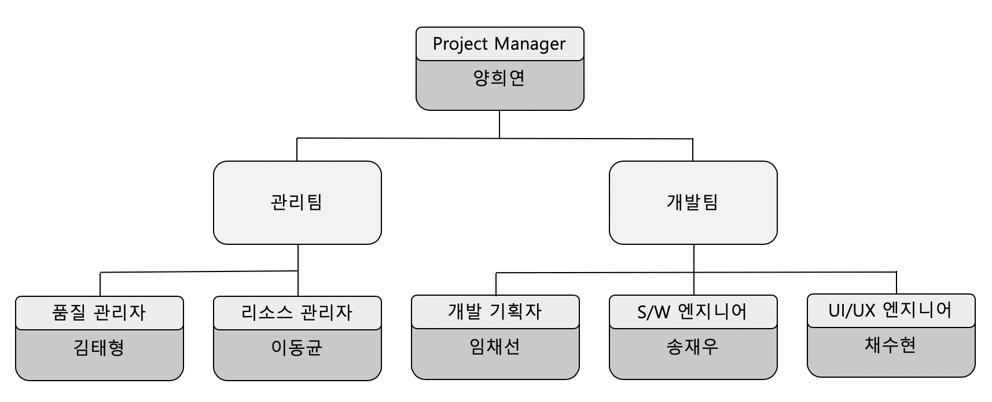

    - 역할 및 책임
역할 | 정 / 부 | 책임
Project Manager | 양희연 / 임채선 | 프로젝트 계획과 실행의 종합 책임  프로젝트 이슈 및 리스크 관리 책임  프로젝트 일정 조율 책임  구성원의 역할 분담 책임  비상 상황 대비 매뉴얼 확립 책임
품질 관리자 | 김태형 / 송재우 | 품질 개선 및 결함 재발 방지 책임  테스트 계획 수립 책임  테스트 케이스 작성 책임  모든 기능의 테스트 실시 책임  소비자 피드백 반영 책임
리소스 관리자 | 이동균 / 양희연 | 산출물 저장의 책임  산출물 호환성 무결점에 대한 책임  기술문서 및 메뉴얼 작성 책임  번역 프로세스 정립 책임  모든 리소스의 보안 책임
개발 기획자 | 임채선 / 이동균 | 요구사항 수집 및 기획 책임  개발 시나리오 설정 책임  기본 설계의 무결성에 대한 책임  Class 설계 책임  소프트웨어 보안에 대한 책임
SW 엔지니어 | 송재우 / 채수현 | 상세 설계 책임  구현 일정 설계 책임  Class 구체화 책임  소프트웨어 무결성에 대한 책임  코드 표준화에 대한 책임  iOS버전별 호환성에 대한 책임
UI/UX 엔지니어 | 채수현 / 김태형 | 스토리보드 설계 책임  구조 및 화면 설계 책임  웹 디자인 및 개발 책임  디자인 파일 보관의 책임

  - 생명주기 모델 : Waterfall
폭포수 모델은 순차적으로 소프트웨어를 개발하기 위한 프로세스로, 각 단계별로 체계적인 문서화가 가능해 요구사항의 변화가 적은 프로젝트에 적합하다. 단계별 상세 내용은 아래 그림과 표와 같다.
<그림 1 – 생명주기 모델 프로세스 과정>
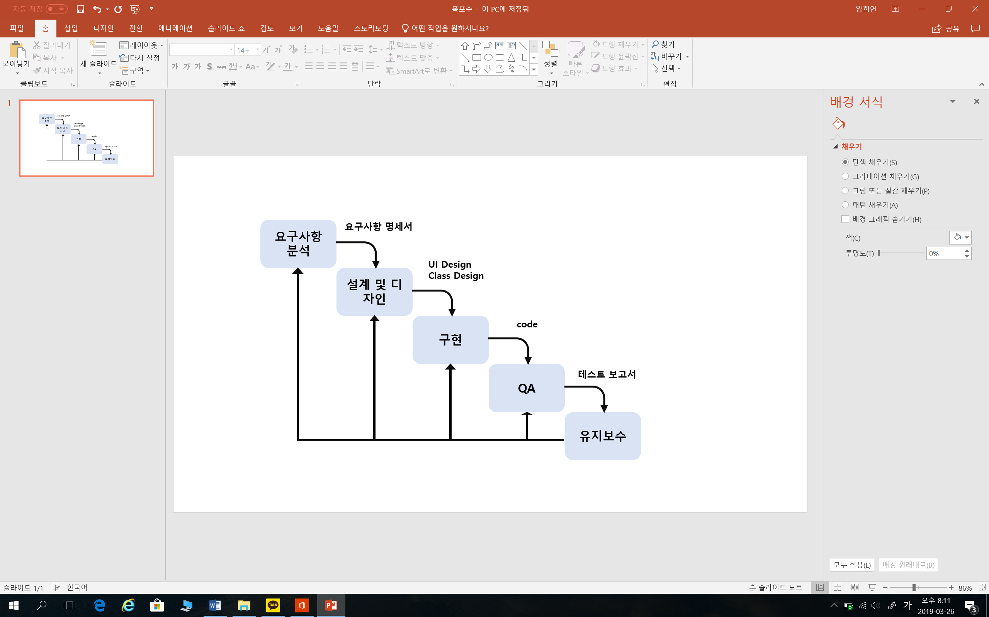
<표 1 - 생명주기 모델>
단계 | 상세 내용
요구사항분석 | 새로운 제품을 개발하는 과정에서 고객의 요구사항을 충족하는 기능, 성능, 인터페이스들을 파악하고 문서화하여 요구사항 명세서를 제출한다.
설계 및  디자인 | 프로그램을 구현하기 전 전체적인 시스템의 구조를 설계하여 프로그램의 데이터 구조, 소프트웨어 구조, 인터페이스 구조, 알고리즘을 포함해 설계서를 제출한다.
구현 | 설계와 디자인 단계에서 제출한 보고서를 프로그래밍 언어를 이용해 컴퓨터 프로그램으로 변환 시킨다.
QA | 프로그램이 일정 수준의 품질을 가질 수 있도록 성능 테스트를 체계적으로 수행하여 테스트 보고서를 제출한다.
유지보수 | 유지보수는 이미 개발된 소프트웨어의 결함을 수정하고 성능이나 기타 특성을 개선하기 위해 수정한다.

  - 도구
연락 도구, 디자인 및 개발 도구, 자료 저장 도구, 문서 작성 도구, 재정 관리 도구를 사용하였음. 각 도구의 상세 내용 및 규칙은 아래의 <표1 ~ 표5> 에 기술함.
<표 1 - 연락 도구>
도구 명 | 내용 및 규칙
Slack | 기본적으로 사용하는 연락 도구.  각각의 목적에 맞게 채널을 여러 개 생성하여 운영함.  채널의 이름과 목적은 아래와 같음.
Slack | 채널 이름 | 채널 목적
Slack | #general | 전체 구성원이 프로젝트 진행중 필요한 내용을 공유하거나 토론할 수 있는 채널.
Slack | #모임통장 | 공금의 사용내역을 공유하는 채널.
Slack | #관리팀 | 관리팀에서 사용하는 채널
Slack | #개발팀 | 개발팀에서 사용하는 채널
Slack | #산출물_발표자료 | 프로젝트에 관한 소통 시 즉각적으로 필요한 산출물을 열람할 수 있어야 한다고 생각되어 산출물을 업로드할 채널을 생성하였음. 관리방안과 자세한 채널 운영 규칙은 4장의 <산출물 관리>에서 다룸.
Slack | #산출물_설계서
Slack | #산출물_요구사항명세서
Slack | #산출물_테스트보고서
Slack | #산출물_프로젝트계획서
Slack | #산출물_회의록
카카오톡 | Slack 서버가 다운이 되거나 기타 긴급 상황이 발생하여 연락하지  못할 경우를 대비하여 카카오톡 단체방을 이용.
Skype | 매주 월요일, 수요일 정기 회의 때 부득이하게 직접 참여할 수 없는  경우에 화상 회의로 참가할 수 있음.

<표 2 – 디자인 및 개발 도구>
도구 명 | 내용 및 규칙
Adobe  Photoshop | 이미지 편집 및  설계 디자인 생성 도구로 사용.
Adobe  Illustrator | 로고 제작과 더불어 웹 페이지의  디자인적 요소를 제작하는 도구로 사용.
Putty | 서버에 접속하여 파일 읽기/쓰기 하는 도구로 사용.
Atom | 웹 코딩 도구로 사용.
Xcode | iOS 어플리케이션 코딩 도구로 사용.

<표 3 - 자료 저장 도구>
도구 명 | 내용 및 규칙
개인 서버 | 대용량 파일을 저장하거나 테스트 서버로 사용.
AWS | 실제 웹 서비스, 엡 서비스를 구현할 때 사용.
드롭 박스 | 중요 파일을 이중 백업 하기 위해 사용.

<표 4 – 문서 작성 도구>
도구 명 | 내용 및 규칙
워드 | UI Design, Class Design, 발표 자료를  제외한 모든 문서는 워드를 사용.
파워포인트 | UI Design, Class Design, 발표 자료 제작 시 사용.

<표 5 – 재정 관리 도구>
도구 명 | 내용 및 규칙
카카오뱅크  모임통장 | 투명한 공금 관리를 위하여 참여 인원 모두가  거래내역을 조회할 수 있는 계좌를 개설하여 사용.
카카오뱅크  모임통장 | 계좌 정보
카카오뱅크  모임통장 | - 은행 : 카카오뱅크  - 계좌번호 : 3333-10-5080827  - 계좌 대표 관리자 : 채수현  - 모임 통장 참여자 : 구성원 전부

- 규모 산정
  - WBS(Work Breakdown Structure)
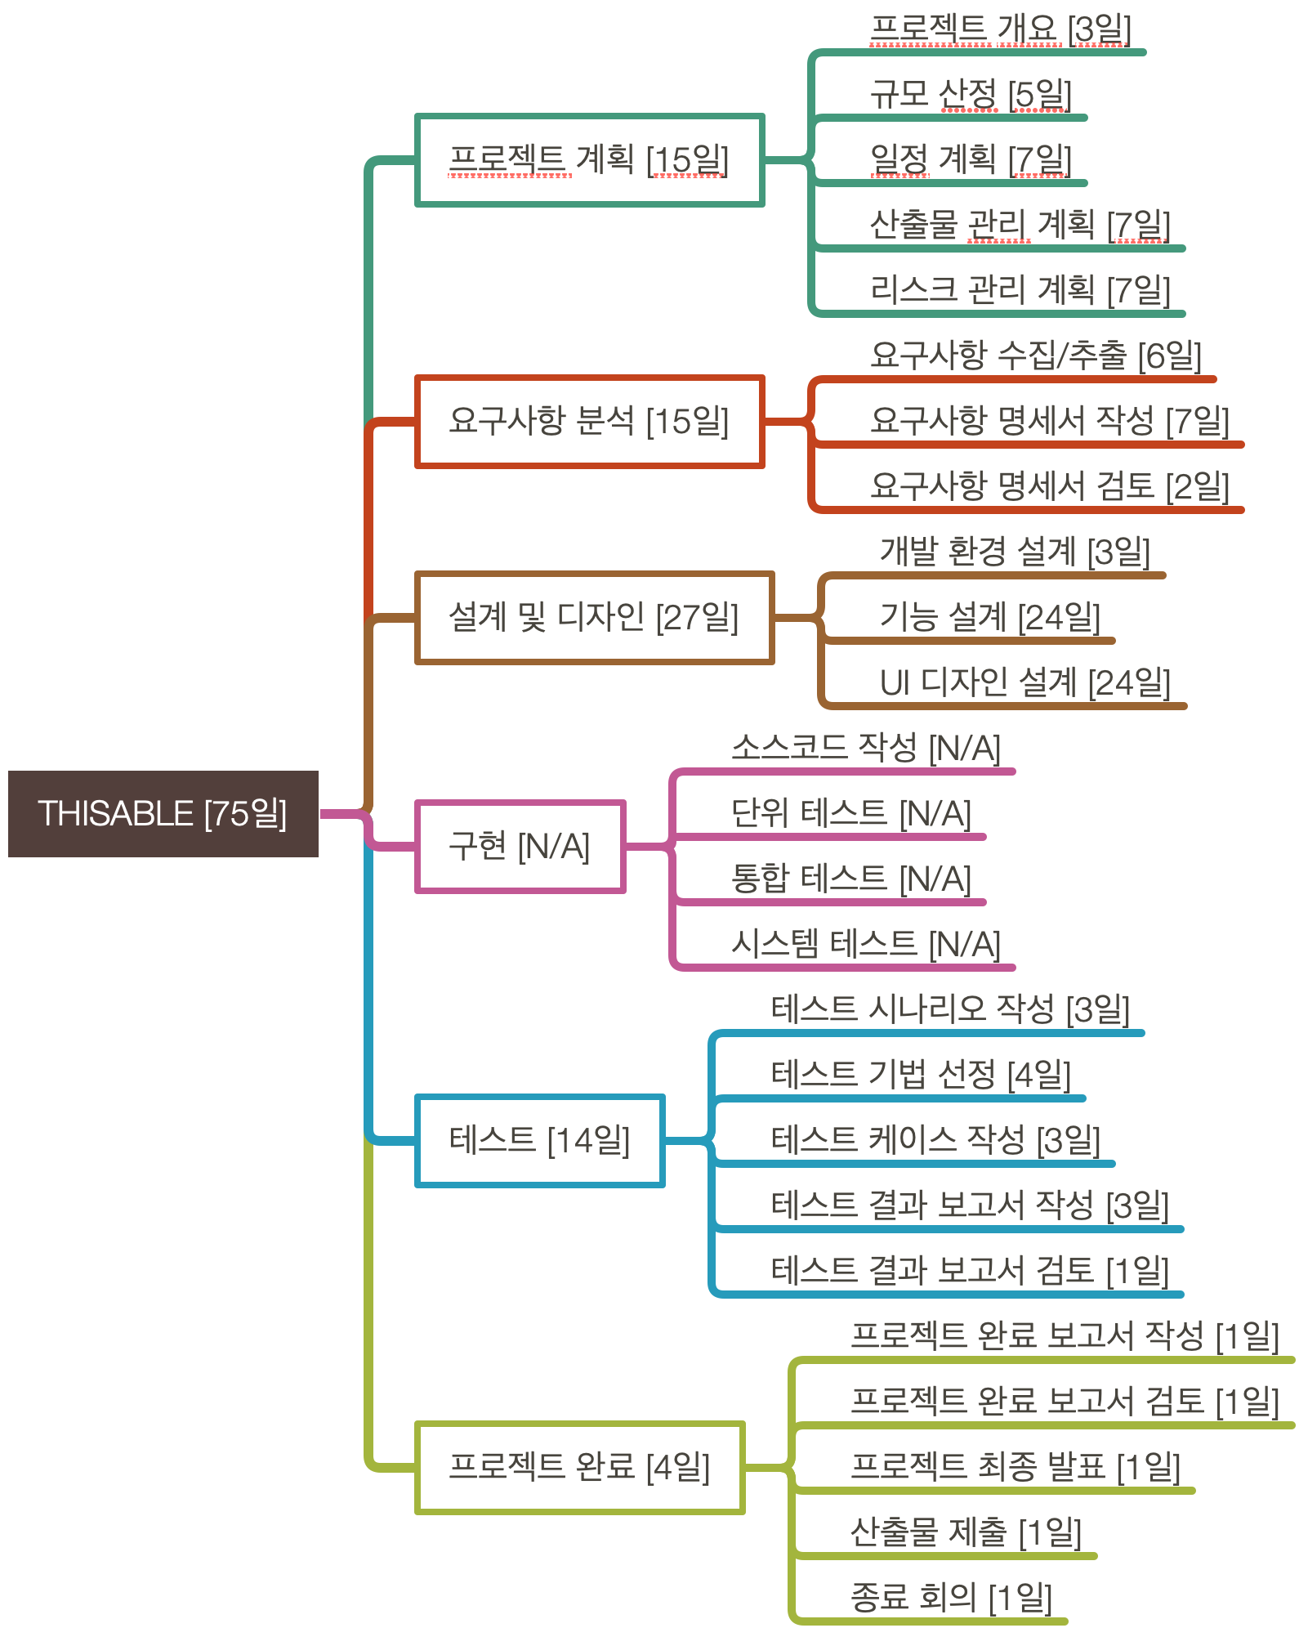

- 일정
구 분 | 작 업 | 시작일 | 기 간(일) | 종료일
프로젝트 계획 | 프로젝트 개요 | 2019-03-18 | 3 | 2019-03-20
프로젝트 계획 | 규모 산정 | 2019-03-21 | 5 | 2019-03-25
프로젝트 계획 | 일정 계획 | 2019-03-26 | 7 | 2019-04-01
프로젝트 계획 | 산출물 관리 계획 | 2019-03-26 | 7 | 2019-04-01
프로젝트 계획 | 리스크 관리 계획 | 2019-03-26 | 7 | 2019-04-01
요구사항 분석 | 요구사항 수집/추출 | 2019-04-02 | 6 | 2019-04-07
요구사항 분석 | 요구사항 명세서 작성 | 2019-04-08 | 7 | 2019-04-14
요구사항 분석 | 요구사항 명세서 검토 | 2019-04-15 | 2 | 2019-04-16
설계 및 디자인 | 개발 환경 설계 | 2019-04-17 | 3 | 2019-04-19
설계 및 디자인 | 기능 설계 | 2019-04-20 | 24 | 2019-05-13
설계 및 디자인 | UI디자인 설계 | 2019-04-20 | 24 | 2019-05-13
구현 | 소스코드 작성 | N/A
구현 | 단위 테스트
구현 | 통합 테스트
구현 | 시스템 테스트
테스트 | 테스트 시나리오 작성 | 2019-05-14 | 3 | 2019-05-16
테스트 | 테스트 기법 선정 | 2019-05-17 | 4 | 2019-05-20
테스트 | 테스트 케이스 작성 | 2019-05-21 | 3 | 2019-05-23
테스트 | 테스트 결과 보고서 작성 | 2019-05-24 | 3 | 2019-05-26
테스트 | 테스트 결과 보고서  검토 및 제출 | 2019-05-27 | 1 | 2019-05-27
프로젝트 완료 | 프로젝트 완료  보고서 작성 | 2019-05-28 | 1 | 2019-05-29
프로젝트 완료 | 프로젝트 완료  보고서 검토 | 2019-05-29 | 1 | 2019-05-29
프로젝트 완료 | 프로젝트 최종 발표 | 2019-05-30 | 1 | 2019-05-30
프로젝트 완료 | 산출물 제출 | 2019-05-31 | 1 | 2019-05-31
프로젝트 완료 | 종료 회의 | 2019-05-31 | 1 | 2019-05-31

  - PERT 차트
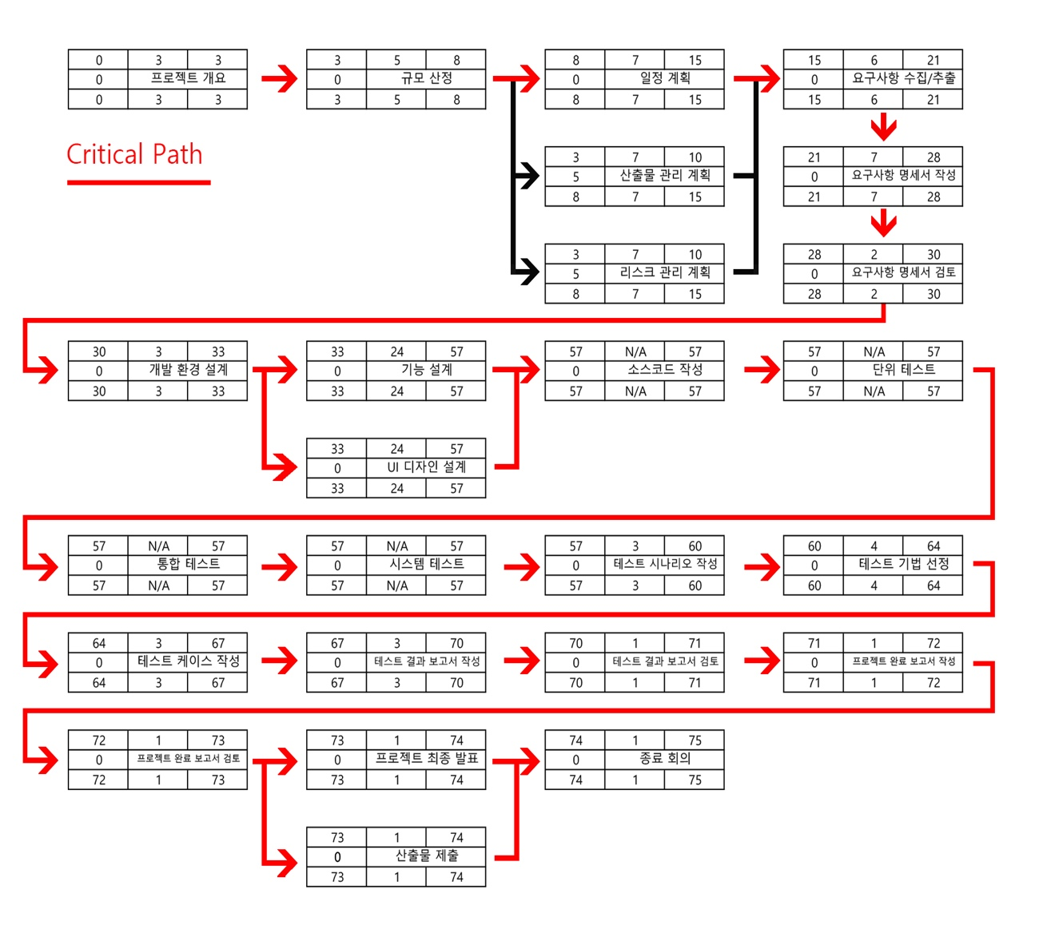

3.2 Gantt 차트

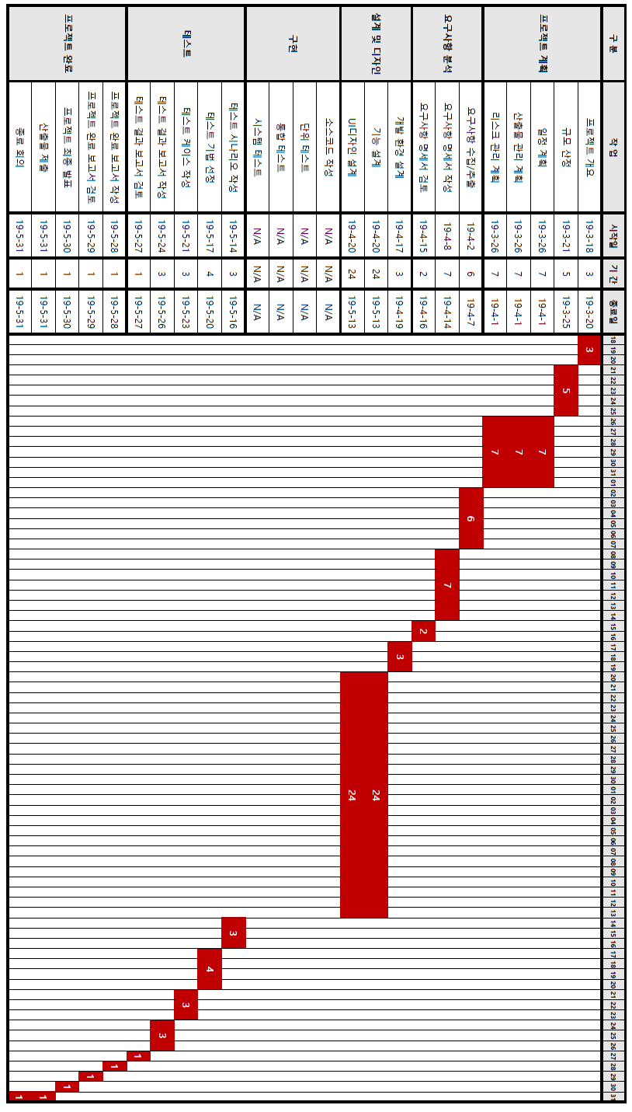

- 산출물 관리(팀원들 간의 관리 계획)
계획 | 내용 및 규칙
산출물  저장 | - 산출물 파일은 협업도구인 Slack을 이용하여 프로젝트 단계(요구사항 명세, 설계 등)별 채널을 만들어 저장한다.  - 파일의 백업은 서버나 드롭박스를 이용하여 모든 팀원이 접속할 수 있는 환경 하에 보관한다. 백업 또한 프로젝트 단계별 디렉터리를 생성하여 저장한다.
산출물 명  설정 | - 산출물명은 <프로젝트단계_버전_작성자.확장자>로 관리한다.  예시) 프로젝트계획서_0.01_채수현.doc  - 버전은 Waterfall 모델을 기준으로 버전을 1씩 증가시키며 수정될 시에는 0.01을 더한다. 작업자의 주관적인 기준에 따라 중요한 기준이 변경되었을 경우 소수점 2번째 자리를 올림 한다.  - 최종 완성본은 지정된 제출명에 따라 저장 후 제출한다.  - 산출물은 되도록 맑은 고딕 폰트를 사용한다.  - Version별 수정 사항을 별도의 문서 혹은 산출물 문서에 기입하여 불필요사항이나 Critical Error 발생 시 Rollback 할 수 있도록 작성한다.
단계별  산출물  관리  세부사항 | 프로젝트 계획서 | 프로젝트 계획서는 위의 방법들을 적용하여 작성한다
단계별  산출물  관리  세부사항 | 요구사항 명세서 | 요구사항 명세서는 분야 또는 단계별 요구사항으로 구분하여 작성한다. 예를 들어 디자인에 대한 요구사항, 기능에 대한 요구사항 등으로 나누어 각 단계의 책임자가 전달받기 쉽도록 작성한다.
단계별  산출물  관리  세부사항 | 소프트웨어 설계문서 | 설계문서의 작성은 일정 기능을 수행하는 모듈로 구분하여 작성하도록 한다. 설계 단계에서 다이어그램 또는 알고리즘을 표현하여 각 기능이 연동, 동작하는지 표현하고 설계서에 기반하여 동일한 버전으로 작성한다.
단계별  산출물  관리  세부사항 | 테스트 보고서 | 테스트 보고서는 각 기능에 대하여 제품이 정상적으로 작동하는지 확인하고 모듈별로 구분하여 작성한다. 모듈로 구분한 디렉터리의 하위 디렉터리로 테스트 성공 케이스와 실패 케이스를 구분하여 작성한다.
단계별  산출물  관리  세부사항 | 회의록 | 회의록은 팀 회의에 대하여 조 이름_회의날짜_회의록 형식으로 작성하며 Slack 채널에 업로드 후 산출물 관리 담당자가 백업하여 보관하도록 한다.

- 리스크 관리 계획
리스크 요소 | 가능성 | 영향도 | 대처 방안
일정 초과 | 중 | 상 | - 일정 사이 여유 기간을 둠.  - 예비 인력 투입.  - 부 역할의 도움.  - 긴급 만남 요일을 정해 상의.
개인 능력 부족 | 중 | 상 | - 팀원 간 커뮤니케이션을 통해 부족한 능력에 대해 상호보완  - 개인이 능력 부족에 부딪히면 최대한 보완하고자 노력
파일 손상 | 하 | 중 | - 자료는 개인 PC 이외 서버, Slack, 드롭박스를 이용하여 이중 백업 한다.
요구사항 불만족 | 하 | 상 | - 불만족 항목 조사 후 작업 과정  이 신속히 복구되도록 대처함.
구성원 연락부재  및  담당업무 소홀 | 하 | 상 | - 온 오프라인 연락처 공유  예시)집 주소, 전화번호, 카톡  - 역할을 정/부로 나눔.  - 담당자가 업무에 소홀하거나 시간관리를 못했을 경우를 대비해  벌금 체계 확립. 벌금은 공금으로 사용.
의욕 상실 | 중 | 중 | - 회식을 통해 팀원 간 단결력 향상 및 의욕 고취.
작업환경 부재 | 하 | 하 | - 담당자를 선정하여 미리 회의실 예약함.
프로젝트 경험 부족으로 인한 잘못된 비용 산정 | 하 | 중 | - 프로젝트 전체 진행도를 꾸준히 관리한다.  - 개인이 맡은 결과물은 즉각적으로 팀원들의 피드백을 받을 수 있도록 업로드 함.

